附件3
第一期中医医院中医药文化建设培训班
培训地点及乘车路线

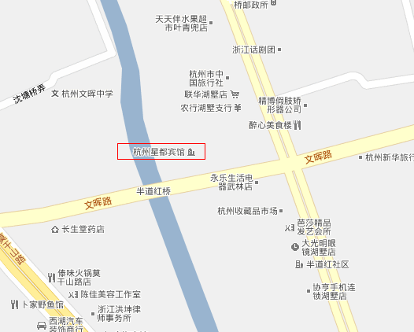
培训地点：
杭州星都宾馆，浙江省杭州市拱墅区文晖路448号
电话：0571-88386888
乘车路线：
1、从杭州火车站出口步行约130米到水漾桥站，乘坐801/K801，也可乘坐151/K151路, 经过9站, 到达沈塘桥站，再步行约310米，到达杭州星都宾馆。
2、从火车站打车到杭州星都宾馆，行程约5公里，费用约15元。
3、从萧山机场打车到杭州星都宾馆，行程约35公里，费用约110元。

